RTOPR – S01
2-
- São criados 8 processos, o primeiro fork cria um processo filho do primeiro processo inicial pai, depois o segundo fork ambos os processos existentes (2) chamam criando assim mais 2 processos (4) e por fim o ultimo fork o terceiro todos os processos existentes até agora (4) chamam o fork criando mais 4 processos e totalizando assim 8 processos quando executado o código.

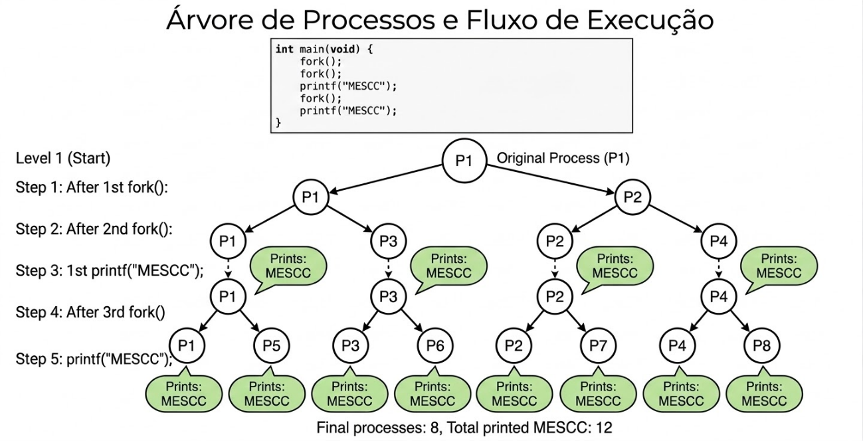

- A string "MESCC" é impressa 12 vezes como mostrado no diagrama acima.

4-
- São criados 15 processos totalizando 16 processos 2^4.

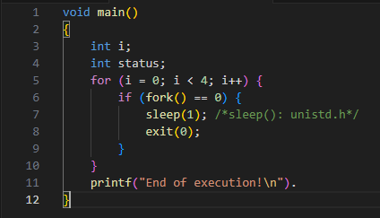

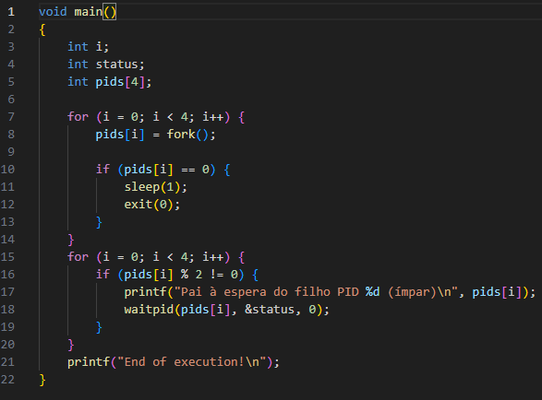

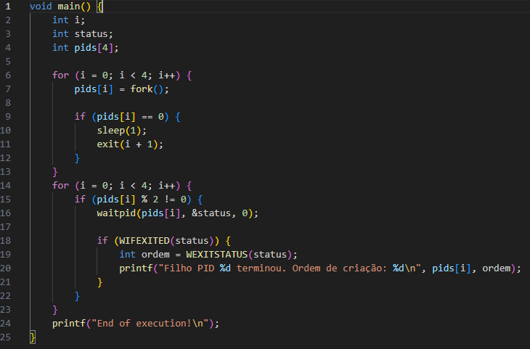

6-
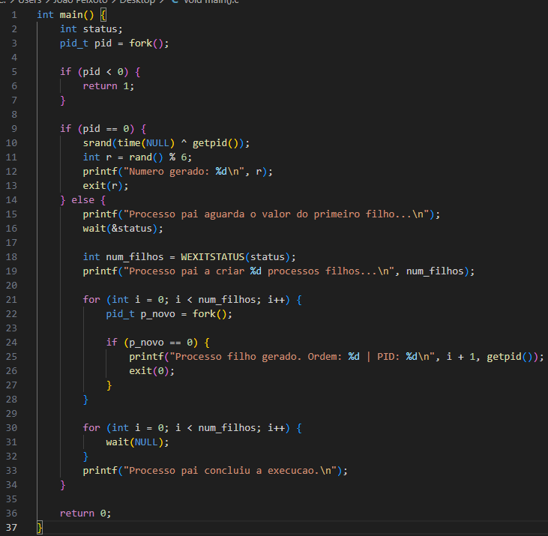
8-
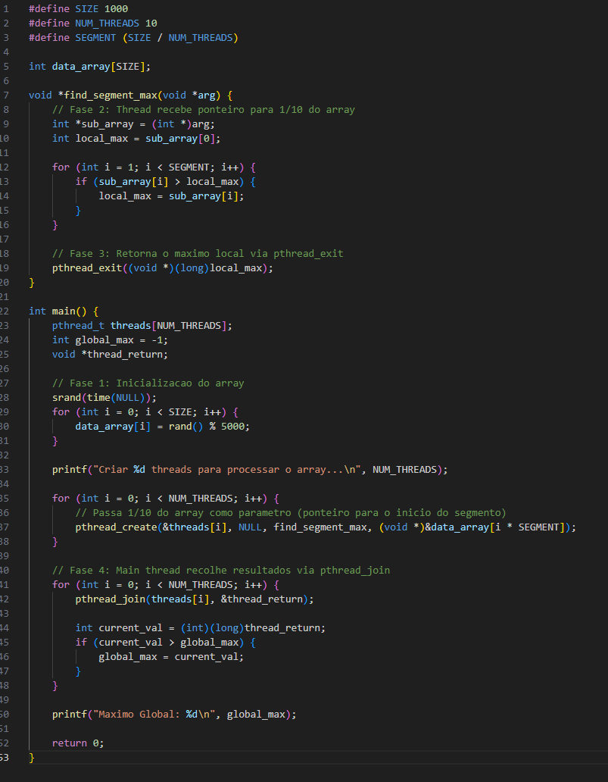

10-
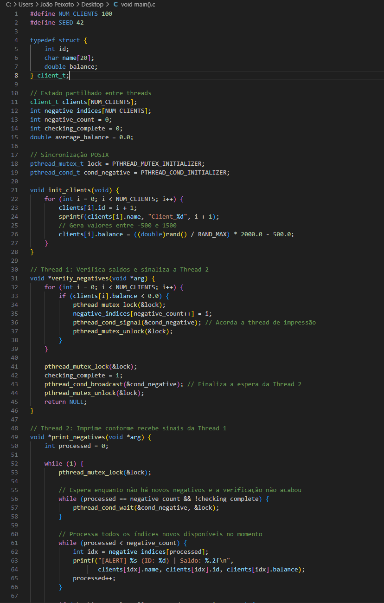
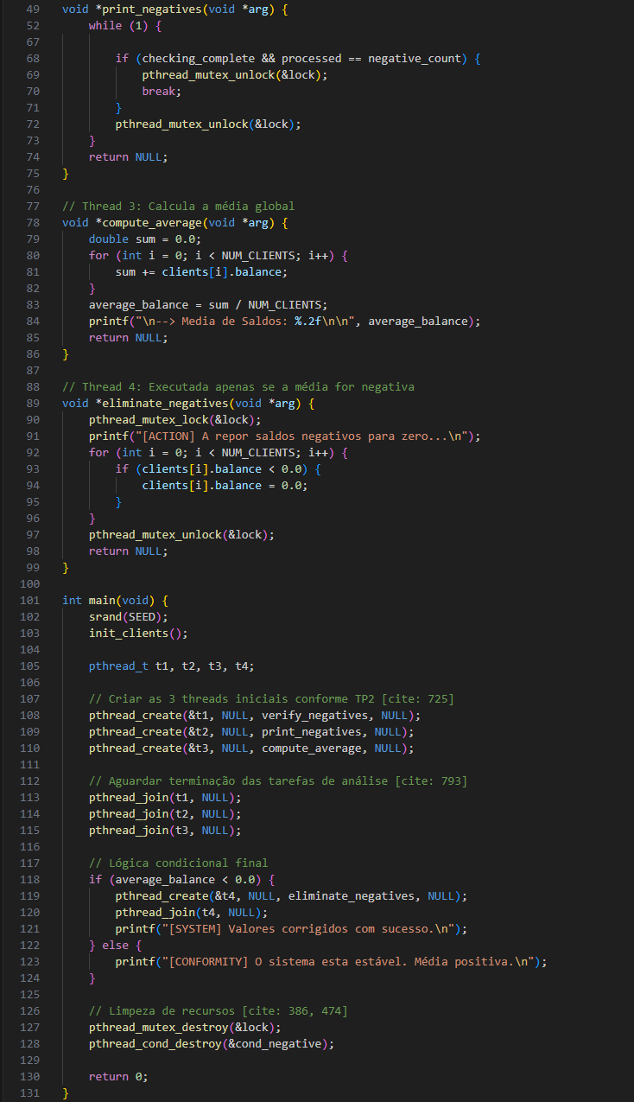
12-
